**Trường TH Đô Thị Việt Hưng tổ chức cuộc thi Olympic Tiếng Anh cấp trường cho học sinh khối 5**

Với mong muốn tạo sân chơi bổ ích cho học sinh, khuyến khích học sinh chủ động, tích cực học ngoại ngữ, tạo cơ hội cho các em được nghe, nói Tiếng Anh, được giúp đỡ, chia sẻ kinh nghiệm học Tiếng Anh, sáng thứ 2 ( ngày 16/12/2019), trường TH Đô Thị Việt Hưng đã tổ chức cuộc thi Olympic Tiếng Anh cấp trường cho học sinh khối 5.

Cuộc thi đã thu hút 44 em học sinh các lớp 5 tham dự. Trước giờ vào thi, các em học sinh xếp hàng ngay ngắn tại của phòng thi và di chuyển vào phòng theo sự điều hành của giám thị coi thi. Đề thi được xây dựng với hình thức trắc nghiệm khách quan phù hợp với kiến thức đã được học để kiểm tra 3 kĩ năng: nghe, đọc, viết trong 45 phút. Phần lớn các em đều tự tin làm bài và tỏ ra hào hứng mong chờ kết quả của cuộc thi.

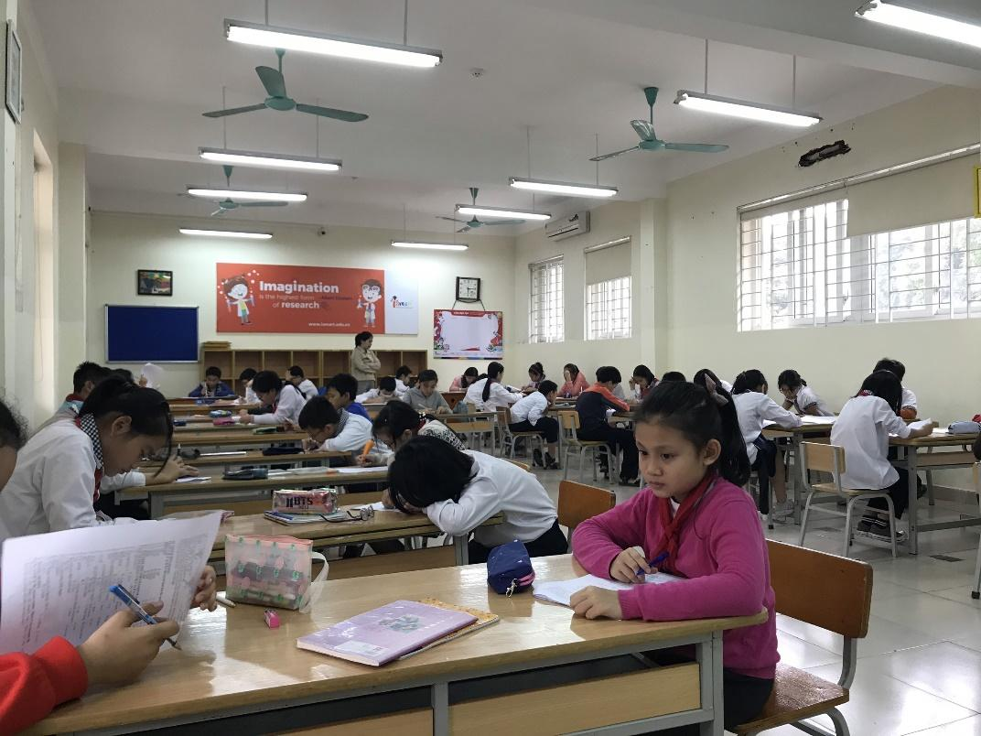

Kết thúc Hội thi, Ban Tổ chức đã trao 2 giải Nhất, 4 giải Nhì, 4 giải Ba cho 10 gương mặt xuất sắc nhất trong cuộc thi.

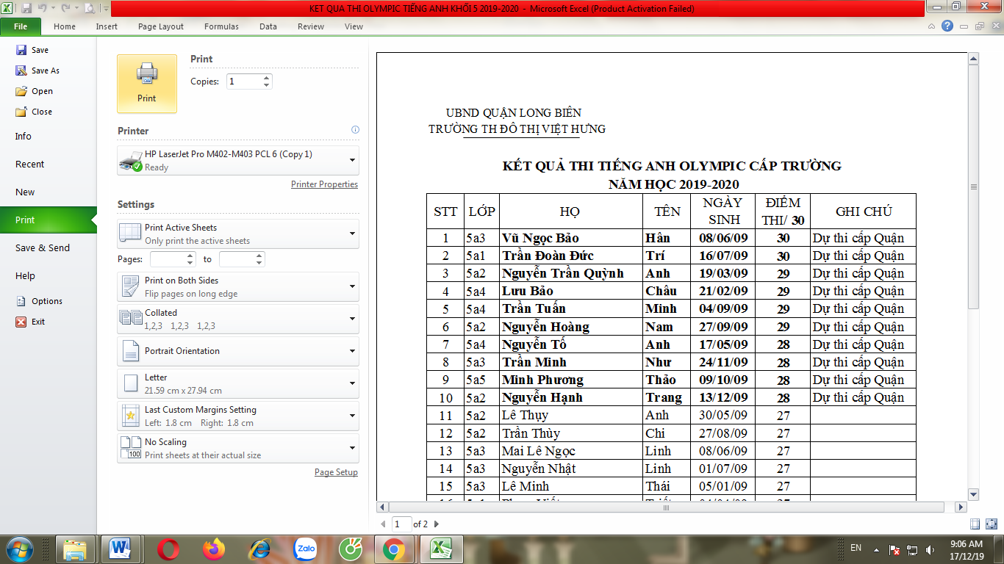

***10 gương mặt xuất sắc nhất trong cuộc thi***

Cuộc thi Olympic cấp trường TH Đô Thị Việt Hưng đã tạo sức lan tỏa và hứng khởi trong phong trào học tập Tiếng Anh cho học sinh trong xu thế hội nhập quốc tế. Đồng thời, đây cũng là cơ hội để phát hiện và bồi dưỡng kịp thời các em học sinh có tài năng về môn Tiếng Anh tiếp tục tham gia kì thi Olympic Tiếng Anh  cấp quận sắp tới.

***Tác giả: Ngô Lan Phương - GVTA***